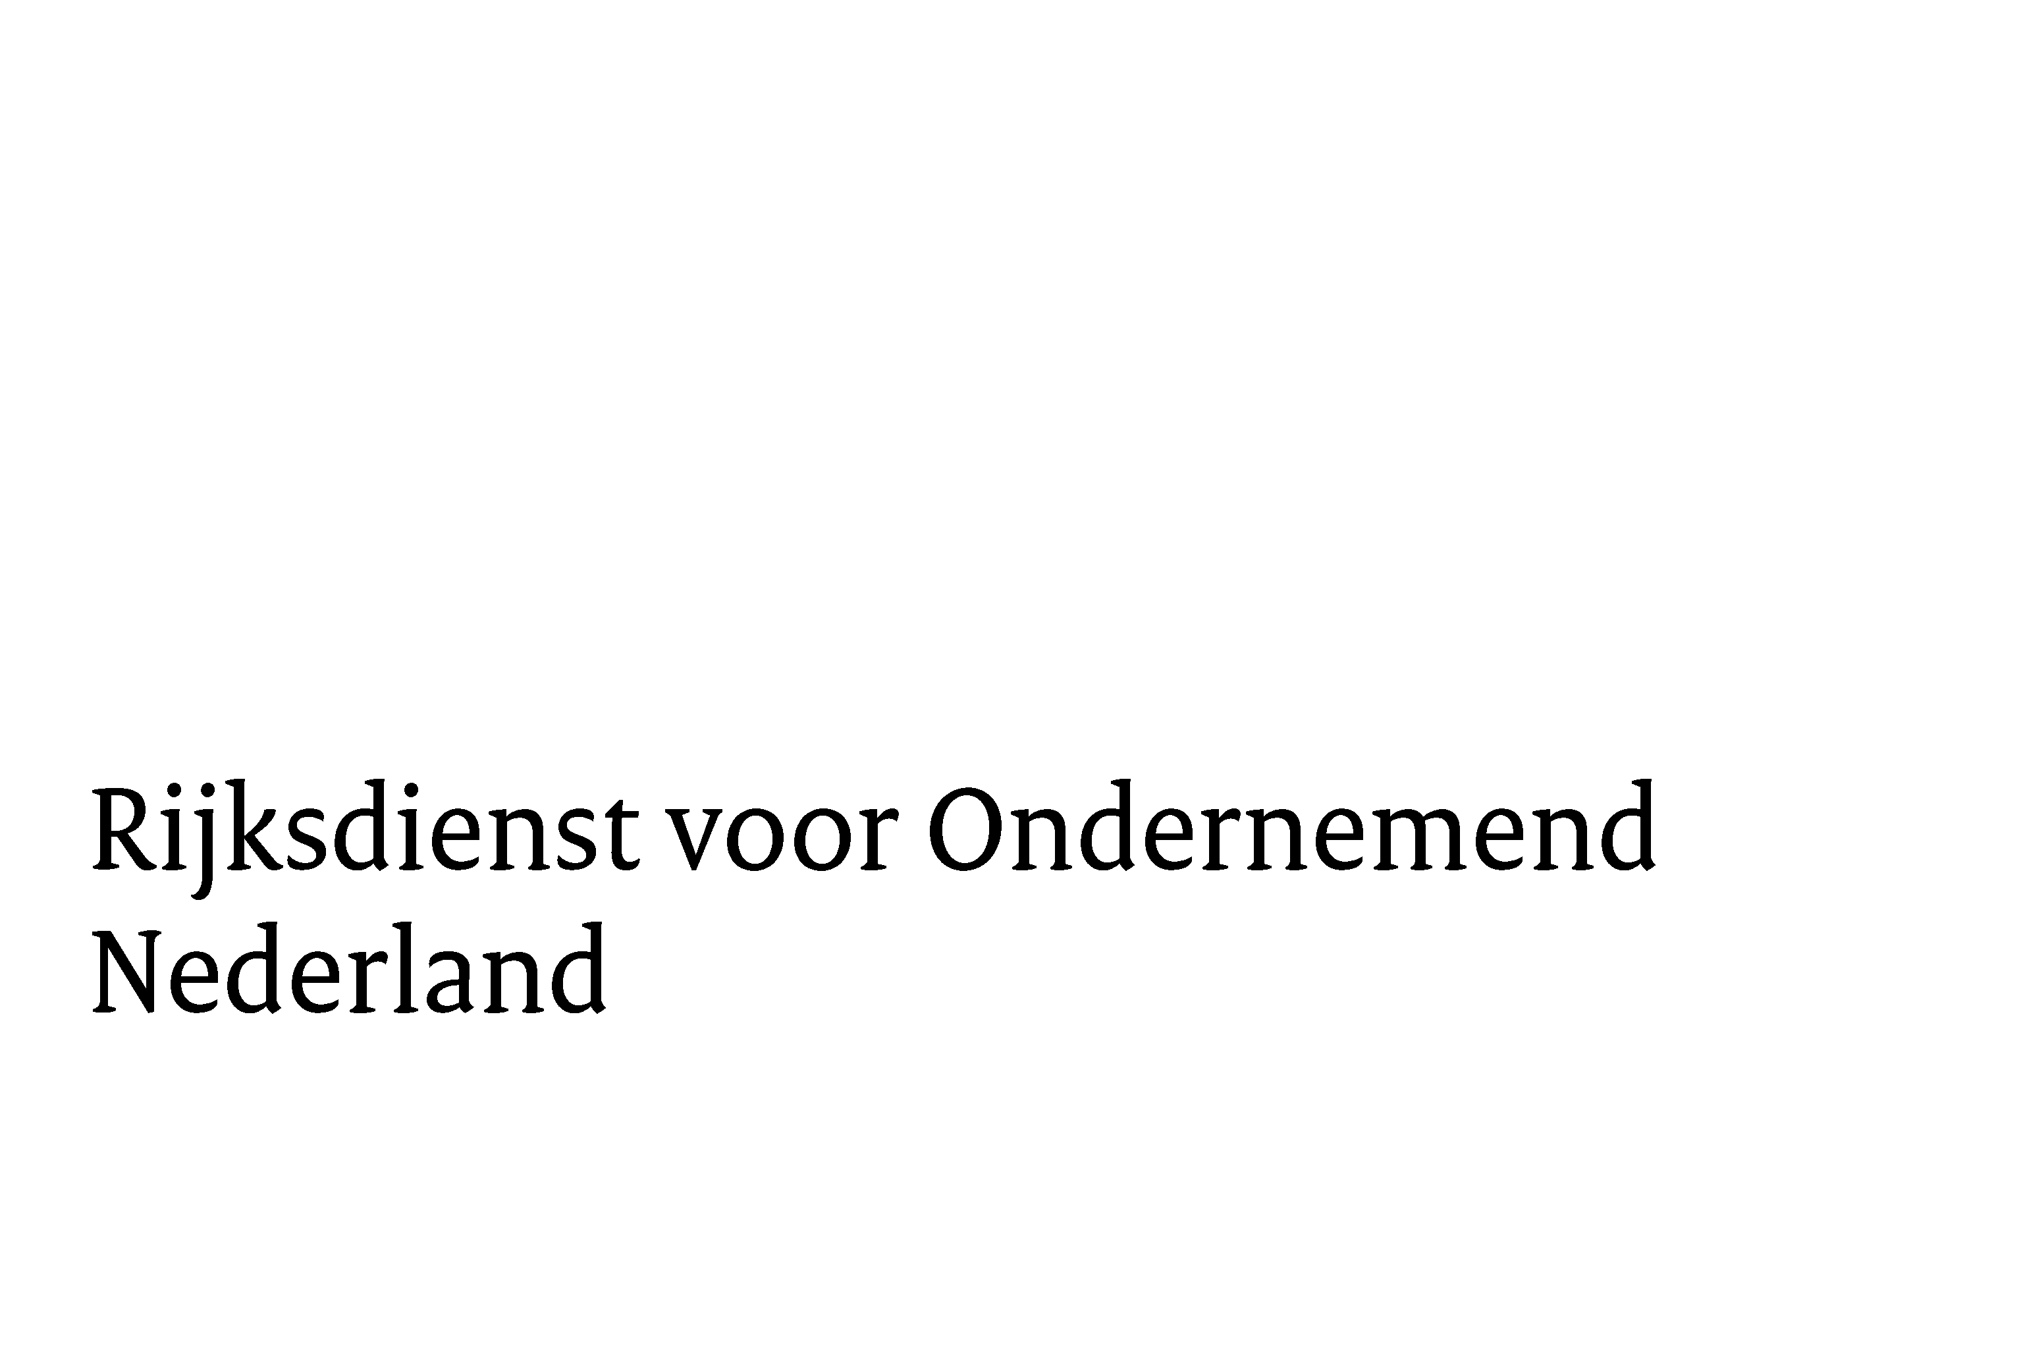

Subsidieprogramma DHI
Demonstratieprojecten, Haalbaarheidsstudies en Investeringsvoorbereidingsprojecten
QuickScan 2026

QuickScan Demonstratieprojecten

- Informatie over de DHI-regeling vindt u op www.rvo.nl/dhi
- Dit formulier is niet bedoeld om subsidie aan te vragen.
- Wij behandelen de informatie die u verstrekt vertrouwelijk
- Wij gaan zorgvuldig om met uw persoonsgegevens. Dit staat op onze pagina Privacy op www.rvo.nl.
- Dit ingevulde formulier kunt u sturen naar: dhi_quickscan@rvo.nl

Begripsbepaling demonstratieproject:
Het demonstreren van een door de aanvrager zelf ontwikkelde Nederlandse technologie in het doelland, waarbij de toegevoegde waarde van de technologie in een reële praktijksituatie in het doelland aan een brede groep potentiële afnemers wordt aangetoond en waarmee een knelpunt voor marktentree wordt weggenomen. Er is ten minste sprake van een werkend prototype, klaar voor commerciële toepassing.

Hierbij gelden de volgende criteria:
- Er is sprake van een introductie van een eigen technologie van de betrokken Nederlandse onderneming(en) op een voor de onderneming nieuwe doelmarkt;
- De technologie is uitontwikkeld; Technology Readiness Level 8 of 9;
- Het lukt de onderneming(en) niet of niet op korte termijn om zonder overheidsondersteuning de nieuwe markt te betreden door onbekendheid met die betreffende buitenlandse markten en de complexiteit daarvan;
- De inzet van de demonstratie is dat de toegevoegde waarde van de technologie in een reële praktijksituatie in het doelland wordt aangetoond aan een brede groep potentiële afnemers, niet zijnde consumenten;
- De omvang en duur zijn niet groter dan noodzakelijk om de toegevoegde waarde van de technologie aan te tonen;
- Er is sprake van een noodzaak om de technologie in het land te demonstreren om deze te kunnen introduceren;
- Er wordt voldoende bijgedragen aan de positionering van de betreffende Nederlandse onderneming(en) in het land;
- Onderbouwd en aannemelijk gemaakt is dat binnen 3 jaar na uitvoering van de demonstratie de betrokken Nederlandse onderneming(en) (gezamenlijk) export met een omvang van ten minste tienmaal het subsidiebedrag zal/zullen realiseren, of in het geval van projecten in ontwikkelingslanden met een omvang van ten minste vijfmaal het subsidiebedrag.

Algemene vereisten voor een DHI-aanvraag: Kijk op de DHI-website
Daar staat
- aan welke criteria een onderneming moet voldoen om voor subsidie in aanmerking te komen;
- welke beleidsmatige criteria en beoordelingscriteria van toepassing zijn.

Gegevens aanvrager en intermediair
Aanvrager
Bedrijfsnaam

KVK-nummer
een eenmanszaak, Vennootschap onder firma (vof), Commanditaire vennootschap (cv) of een maatschap komen niet in aanmerking voor DHI

Vestigingsnummer

Jaar van oprichting van het bedrijf

Sector waarin het bedrijf (overwegend) actief is. Vink hieronder één aan
☐ • Agro & Food

☐ • Chemie

☐ • Creatieve industrie

☐ • Energie

☐ • High Tech

☐ • ICT

☐ • Life Sciences & health

☐ • Logistiek

☐ • Tuinbouw & uitgangsmaterialen

☐ • Water

☐ •Anders, namelijk:

Korte beschrijving kernactiviteiten

Exportervaring: naar welke landen wordt geëxporteerd?

Contactpersoon

Functie

Telefoonnummer

E-mail

Website

Intermediair (indien van toepassing)
Bedrijf

Contactpersoon

Telefoonnummer

E-mail

Financiële informatie
Omzet in de afgelopen 3 kalenderjaren  Geef een inschatting indien jaarcijfers nog niet bekend zijn. | Omzet jaar:  20.. | Omzet jaar:  20.. | Omzet jaar:  20..
Omzet | € | € | €
- Waarvan export (in euro of in %) | € | € | €
Netto winst | € | € | €
Aantal medewerkers (incl. directie)

Samenwerkingsverband
Is er sprake van een samenwerkingsverband?
☐ Ja ☐ Nee

Indien ja:
- Wie zijn de andere subsidie-aanvragende bedrijven (geen intermediair, geen consultants, geen buitenlandse partners)?
een eenmanszaak, Vennootschap onder firma (vof), Commanditaire vennootschap (cv) of een maatschap komen niet in aanmerking voor DHI

Betreft het MKB-bedrijven?

Het project
- Projecttitel

- In welk doelland gaat het demonstratieproject plaatsvinden?

- Is de aanvrager al in het doelland gevestigd?
☐ Ja ☐ Nee
Indien ja: geef een toelichting

- Heeft de aanvrager al eerder geëxporteerd naar het doelland?
☐ Ja ☐ Nee
Indien ja: geef een toelichting

- Geef een korte beschrijving van het product, de aanpak of de dienst (verder: technologie) welke u wilt demonstreren. Is de technologie al commercieel verkocht? Zo niet, is er al sprake van een werkend prototype dat voldoet aan TRL 8 of 9?

6. Bent u al economisch actief in het doelland? Zo ja, in hoeverre is er sprake van een andere sector of doelgroep? Licht toe.

7. Op welke klantengroep richt u zich met uw technologie? Is er een brede groep potentiële afnemers geïnteresseerd? Zo ja, wie zijn dit?

8. Noodzaak overheidsondersteuning:
Licht toe waarom een demonstratieproject noodzakelijk is voor de marktentree van uw technologie in het doelland. Beschrijf welke activiteiten u zelf heeft ondernomen om uw technologie op de markt te brengen in het doelland. Waarom is het u tot nu toe niet gelukt? Welke knelpunten en substantiële risico’s ervaart u voor deze doelmarkt?

9. Inzet van een demonstratieproject is dat de toegevoegde waarde van de technologie wordt aangetoond. Wat wilt u met het demonstratieproject aantonen? Licht toe

10. Er moet sprake zijn van een demonstratie in een reële praktijksituatie om een brede doelgroep te overtuigen. Welke opzet van het demonstratieproject heeft u voor ogen? Waar en hoe wilt u het project uitvoeren. Licht toe.

11. Een demonstratieproject is in omvang en duur niet groter dan noodzakelijk om de toegevoegde waarde van de technologie aan te tonen. Voldoet de beoogde projectopzet hieraan? Licht toe.

12. Kunt u een voorlopige inschatting maken van de totale kosten van het demonstratieproject? Geef een globale opzet van de kostenposten.

13. Hoeveel export kunt u realiseren binnen 3 jaar na afronding van het demonstratieproject? Vermeld dit in euro’s en geef aan welk % van de export in Nederland toegevoegde waarde heeft. Licht toe waar u deze export op baseert.

14. Heeft u al eerder gebruik gemaakt van de diensten van RVO? Zo ja, van welke? Heeft u al eerder DHI subsidie ontvangen? Zo ja, wat was het resultaat qua export of investering?

Dit ingevulde formulier kunt u sturen naar: dhi_quickscan@rvo.nl

Procedure in 4 Stappen
Stap 1 | Controleer of u aan de algemene vereisten voor een DHI demonstratieproject voldoet
Stap 2 | U vult eerst de QuickScan in. Deze stap is verplicht.
Stap 3 | Binnen 2 weken ontvangt u van ons een advies. Daarin geven wij aan of het project aansluit bij het doel van de DHI-regeling. Het advies is niet bindend. Er kunnen geen rechten worden ontleend aan het advies.  Een groen licht op een QuickScan is geen garantie dat wij uw subsidieaanvraag goedkeuren. U ontvangt bij het advies een unieke registratiecode.
Stap 4 | De registratiecode die u bij het advies ontvangt, heeft u nodig voor het indienen van de aanvraag U kunt via mijn.rvo.nl een aanvraag indienen via het eLoket. U heeft daarvoor eHerkenningsmiddel  niveau eH2+ of eH3 nodig. Heeft u dit nog niet? Vraag het tijdig aan op de website van eHerkenning.

Om Nederlandse ondernemers op internationale markten beter te ondersteunen, heeft RVO – in samenwerking met de ministeries van Buitenlandse Zaken en van Economische Zaken en Klimaat - in een samenwerkingsovereenkomst met een aantal publieke organisaties de krachten gebundeld. Meer informatie over deze samenwerking kunt u vinden op de website van Trade & Innovate NL.

Uw Quickscan-aanvraag en het Quickscan-advies delen wij met Trade & Innovate NL. Als u dit niet wenst, dan kunt u contact met ons opnemen.

